«Развивающая игра с прищепками»

Мелкая ручная моторика – это способность пальцев рук к точным и скоординированным движениям. На точность и ловкость пальцев влияет нервная, костная и мышечная системы в сочетании со зрительной координацией.
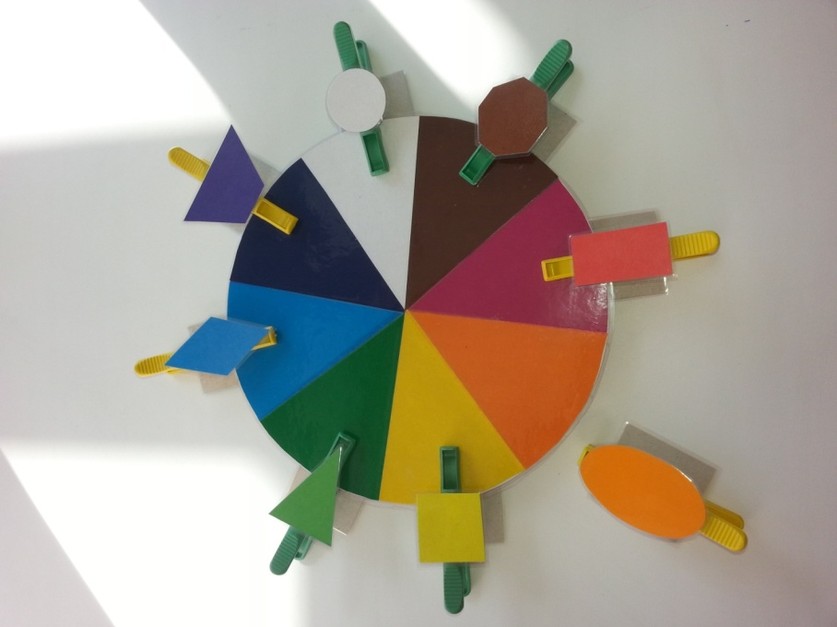
В работе с детьми по развитию мелкой моторики рук, обучению диалогической речи, сенсорному воспитанию и формированию пространственных представлений можно использовать такие предметы-заместители, как пластмассовые бельевые прищепки и скрепки разных цветов и размеров. На занятиях и в свободное время прищепки помогают педагогам развивать мелкую моторику рук, развивая сенсорные и пространственные представления, коммуникацию, речь, воображение.
Развивающие игрушки можно сделать в домашних условиях. Для этих игр нам понадобятся обычные прищепки.
Игры с прищепками развивают мелкую ручную моторику, внимание, зрительное восприятие, речь, мышление, память, воспитывают усидчивость, стремление к достижению результата.

Цель: Учить детей правильно открывать прищепку и прикреплять ее к шаблону, развивать мелкую моторику рук, развивать логическое мышление, внимание. Способствовать расширению и активизации словаря дошкольника, а также развитию памяти и мышления.
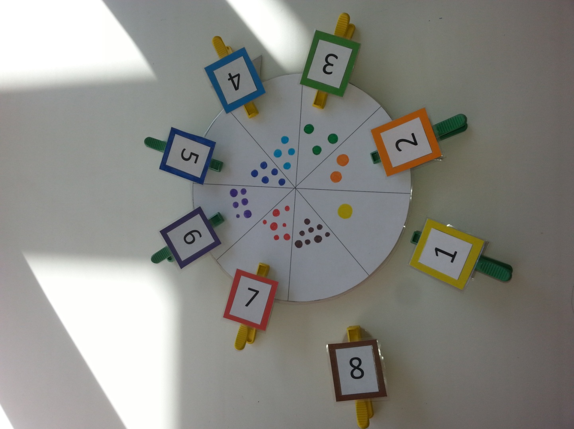
Загадки для детей. Цифры.

Сколько солнышек за тучкой,
Сколько стержней в авторучке,
Сколько у слона носов,
Сколько на руке часов?
Сколько ног у мухомора
И попыток у сапера,
Знает и собой гордится,
Цифра-столбик… (единица)
Сколько ушек на макушке,
Сколько ног у пол-лягушки,
Сколько у сома усов
У планеты полюсов,
Сколько в целом половинок,
В паре – новеньких ботинок,
И передних лап у льва
Знает только цифра… (два)
Сколько месяцев в зиме,
В лете, в осени, в весне,
Сколько глаз у светофора,
Баз на поле для бейсбола,
Граней у спортивной шпаги
И полос на нашем флаге,
Что нам кто ни говори,
Знает правду цифра… (три)
Сколько лапок у мангуста,
Лепестков в цветке капусты,
Пальцев на куриной ножке
И на задней лапе кошки,
Рук у Тани вместе с Петей
И всего сторон на свете
Да и океанов в мире,
Знает циферка… (четыре)
Сколько пальцев на руке
И копеек в пятачке,
У морской звезды лучей,
Клювов у пяти грачей,
Лопастей у листьев клена
И углов у бастиона,
Про все это рассказать
Нам поможет цифра… (пять)
Сколько букв есть у дракона
И нулей у миллиона,
Разных шахматных фигур,
Крыльев у трех белых кур,
Ног у майского жука
И сторон у сундука.
Коль не можем сами счесть,
Нам подскажет цифра… (шесть)
Сколько в радуге цветов,
Дней в неделе у китов.
Гномиков у Белоснежки,
Братьев-близнецов у пешки,
Нот, что знают даже дети,
И всего чудес на свете,
Разобраться с этим всем
Нам поможет цифра… (семь)
Сколько на море ветров,
И копыт у двух ослов,
Щупалец у осьминога,
И клыков у пары догов?
Сколько ног у паука,
Паука-крестовика?
Если мы про это спросим
Нам ответит цифра… (восемь)

Цветные загадки для детей.

Он в яйце есть и в цыпленке,
В масле, что лежит в масленке,
В каждом спелом колоске,
В солнце, в сыре и в песке.
(Желтый цвет)
Он с лягушкой может квакать,
Вместе с крокодилом плакать,
Из земли с травой расти,
Но не может он цвести.
(Зелёный цвет)
Всех быков он возмущает,
Ехать дальше запрещает,
Вместе с кровью в нас течет,
Щеки всем врунам печет.
(Красный цвет)
Каждый апельсин им полон,
Веселей с ним даже клоун,
Он повсюду на лисе
И на белке в колесе.
(Оранжевый цвет)

Снегом он лежит на крыше,
Чертят по нему и пишут,
Он в коровьем молоке
И в сметане, и в муке.
(Белый цвет)
Он на небе в день погожий
И на незабудках тоже,
А на крыльях мотылька,
Может он взлететь с цветка.
(Голубой цвет)
Есть он в кофе, в чечевице,
В медвежонке и корице,
В шоколаде тоже есть –
Без него его не съесть.
(Коричневый цвет)
Им треть флага занята,
Он в название кита,
И в букете васильковом,
И на ящике почтовом.
(Синий цвет)
Увидав его под глазом,
Драчуна жалеют сразу,
А вот баклажан и слива
С ним довольны и счастливы.
(Фиолетовый цвет)

Загадки для детей. Геометрические фигуры

Ни угла, ни стороны,
А родня – одни блины.
(круг)
Обведи кирпич мелком
На асфальте целиком,
И получится фигура –
Ты, конечно, с ней знаком.
(прямоугольник)
Для пчелы фигуры этой
В целом мире лучше нету.
(шестиугольник)
Злая рыба хвост-лопата
Откусила полквадрата –
Целый угол, верь не верь!
Кто ж он, бедненький, теперь?
(треугольник)
Кубик в краску окуни,
Приложи и подними.
Вася десять раз так сделал –
Отпечатались они.
Встал квадрат на уголок –
Ткнулся носом в потолок.
Вверх он рос еще дней пять.
Как теперь его назвать?
(ромб)
Треугольник с полукругом
Круг дразнили «толстым другом».
Круг, расстроившись до слез,
Уже стал и вверх подрос.
Кто же угадает тут,
Как теперь его зовут.
(овал)
Треугольник сунул нос
В реактивный пылесос.
А без носа он, – о, боже! –
Стал на юбочку похожим.
Интереснее всего,
Как теперь зовут его.
(трапеция)
(квадрат)

